**Семейное дерево своими руками**.

Каждому ребёнку интересно узнать о своих предках и кем они были. Для этого и создают семейное дерево. Такая детская поделка не только расширит знания ребёнка о своих корнях, но и позволит заняться творчеством.     Генеалогическое дерево можно сделать для оформления интерьера и нарисовать дома на стене. Если вы хотите сделать семейное дерево небольшого размера, вы можете нарисовать его, сделать в виде аппликации. Лучше делать семейное дерево вместе с ребёнком, ему это точно понравится. На вид наше генеалогическое дерево получится объёмным и ярким.

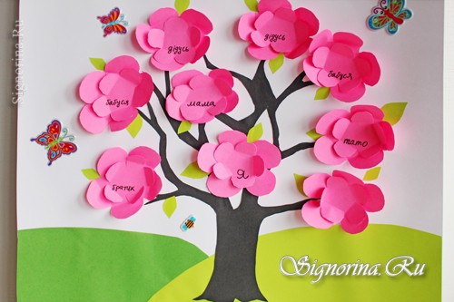

Материалы и инструменты для семейного дерева: 1)ватман, цветная двухсторонняя бумага, двухсторонний скотч, клей, фломастеры, наклейки, ножницы, простой карандаш.

2) Лучше использовать цветную двухстороннюю бумагу, потому что она ярче и с ней удобнее работать.

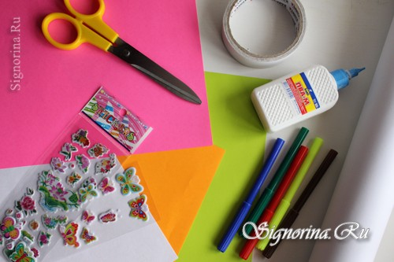

Берём чёрный лист А4  и рисуем на нём дерево простым карандашом. Я нарисовала дерево от руки. Вы можете либо распечатать дерево из интернета или перерисовать. Вырезаем дерево.

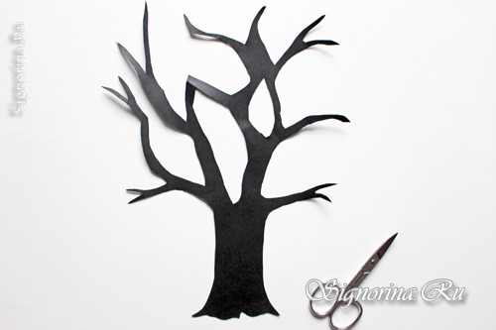

3) Берём розовый лист, складываем его пополам, затем ещё раз пополам и так 3 раза. Рисуем на сложенном листе цветок и вырезаем его. У нас получится 8 больших цветочков. Затем точно так же делаем маленькие цветочки, только складываем лист пополам 4 раза.

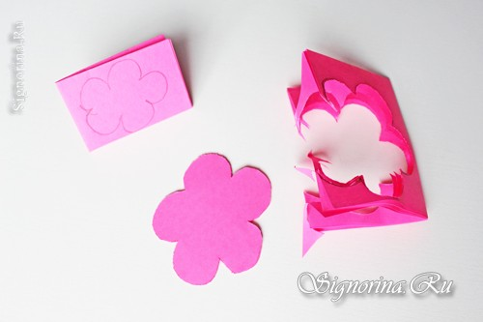

4) Берём наши цветочки и загибаем лепестки  внутрь. Вклеиваем маленький цветочек в большой цветок с помощью клея или двухстороннего скотча. Лучше использовать двухсторонний скотч, он совсем не морщит бумагу, в отличие от того, как это делает клей.

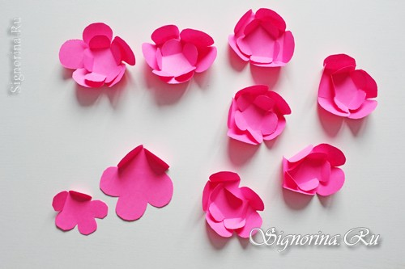

5) Складываем зелёный лист бумаги  пополам 4 раза и рисуем на нем листья разной величины. Вырезаем их.

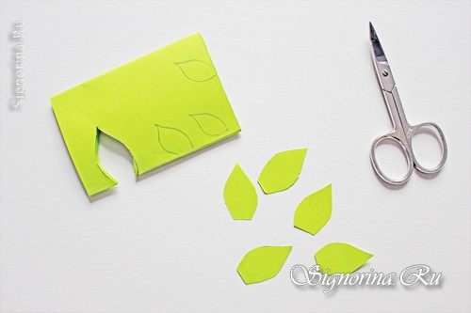

6) Теперь приступим к оформлению дерева. Берём ватман, приложим дерево и отрежем нужную часть ватмана, ориентируясь на размер дерева. Берём зелёный лист бумаги, отмеряем, какой высоты вы хотите получить лужайку, и вырезаем. Сначала я приклеила с помощью двухстороннего скотча тёмно-зелёную лужайку, а затем поверх нее светло-зелёную.

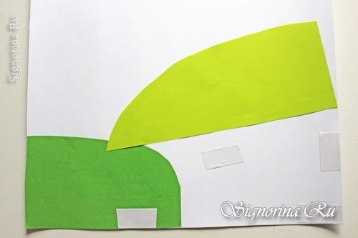

7) Затем приклеим дерево. Мелкие веточки приклеиваем с помощью клея.

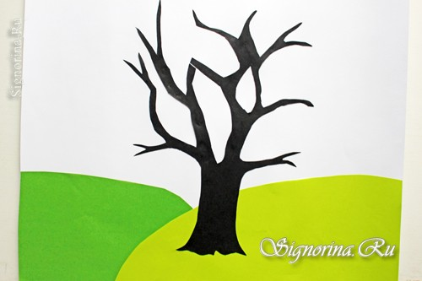

8) На веточки наклеим наши цветочки.

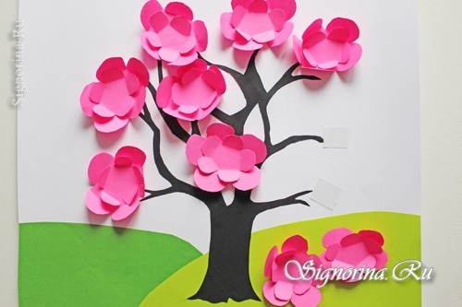

9) Наклейте листья там, где вы считаете нужным. Подписываем цветы. В конце украшаем дерево наклейками, можно бабочек сделать самим. Наше семейное дерево готово!

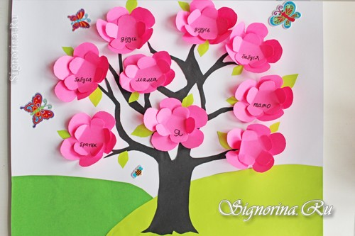

**Сердце из бумаги**

Такая поделка пригодится вашему малышу, чтобы поздравить семью или пойти на прогулку.

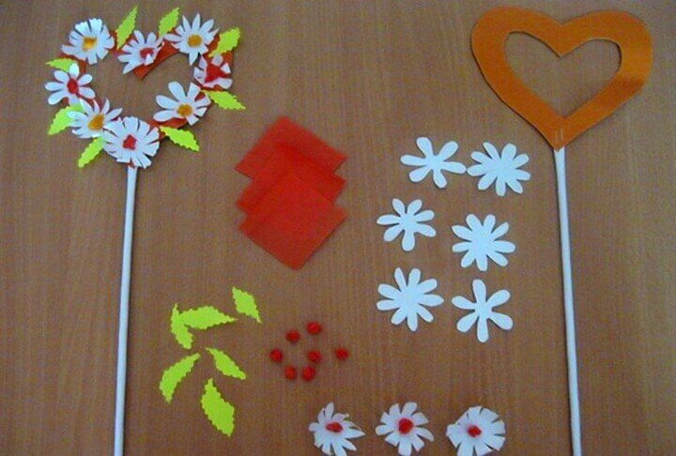

Нам понадобится:

* картон;
* белая и цветная бумага;
* салфетка;
* палочка от шарика или коктейльная трубочка.

На белой бумаге нарисуйте ромашки и вырежьте их. Салфетку нужно нарвать на небольшие кусочки, скомкать в маленькие шарики, опустить в клей ПВА, а затем прикрепить в сердцевину цветка.

Из картона вырежьте сердце. Внутри сделайте отверстие. Приклейте ромашки, дополните аппликацию зелеными лепестками.

Картонное сердце можно прикрепить к трубочке степлером или клеем. Если сделать несколько таких сердечек, получится целый букет в честь Дня семьи, любви и верности.

**Объемная открытка**

Красивая аппликация из ромашек – отличная основа для самодельной открытки. Помогайте детям в творчестве и берите идею на вооружение для себя – пригодится поздравить других членов семьи.

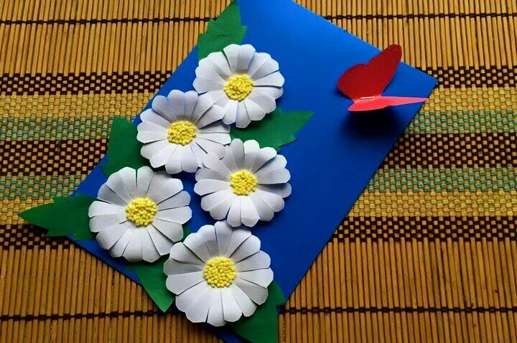

Нам понадобится:

* картон;
* белая и цветная бумага;
* пшено;
* прозрачный клей.

Основу открытки лучше всего сделать из синего или зеленого картона. Ромашки предварительно нарисуйте на белой бумаге, вырежьте, оформите лепестки. Немного приподнимите и загните их.

Первыми к картону приклеиваются лепестки. Поверх них – цветки. В середину каждой бумажной ромашки капните немного клея, поместите на него пшено – получится яркая желтая сердцевинка. Дополнительно открытку можно украсить бабочками, силуэтами птиц или поздравлениями.

**Ромашки из гофрированной бумаги**

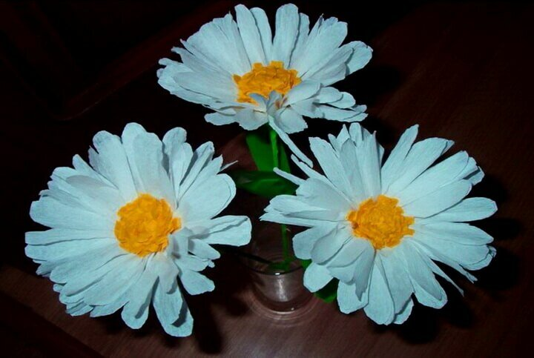

Нам понадобится:

* гофрированная бумага (белая и зеленая);
* желтая салфетка;
* проволока;
* клей.

Нарисуйте на обычной бумаге ромашку, чтобы затем использовать ее как трафарет. Сложите несколько листов гофрированной белой бумаги друг на друга (столько, сколько берут ваши самые острые ножницы). Вырежьте от 3 до 5 заготовок для одной ромашки.

Возьмите тонкую проволоку и проткните ей центр бумаги в двух местах. Перекрутите концы проволоки так, чтобы получился стебель. Оберните его тонкой (шириной 1 см) полоской из зеленой гофрированной бумаги.

Желтую салфетку порвите как можно мельче. Скомкайте и окуните в клей. Поместите пинцетом в центр каждого цветка несколько шариков из желтой бумаги.

Такие ромашки могут сделать своими руками дети школьного возраста.

**Аппликация из бутылок**

Любите кефир или йогурт? Тогда у вас наверняка есть материал для этой поделки. Аппликация получится замечательной!

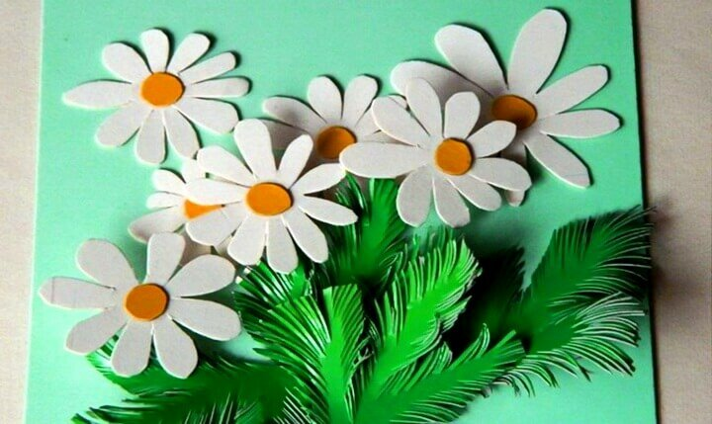

Нам понадобится:

* пластиковая бутылка белого цвета;
* зеленые стаканчики или бутылки;
* суперклей;
* картон;
* пластилин.

Нарисуйте ромашку на бумаге или картоне – вы будете использовать ее как трафарет. Бутылки нужно помыть и высушить. Лучше всего брать те, что сделаны из тонкого пластика, который легко поддается резке. Вырежьте не менее 3 ромашек для красивой аппликации. Из зеленого пластика сделайте листья. Нарежьте их мелкой «соломкой», чтобы они получились пушистыми.

Приклейте все детали к картону на суперклей. В центр поместите желтый пластилин. Сверху на поделке можно дописать маркером поздравление «С Днем любви, семьи и верности».

**Ромашки из стаканчиков**

Еще один вариант сделать символ праздника – использовать одноразовый пластиковый или бумажный стаканчик.

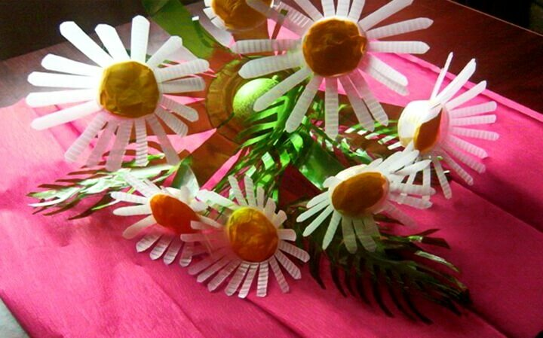

Нам понадобится:

* пластиковая бутылка от лимонада;
* стаканчики;
* пластилин.

Отрежьте от 1,5-литровой бутылки верхнюю часть, нарежьте ее на полосочки шириной примерно 1 см. Это будут стебли букета. От стаканчиков понадобится только нижняя половина. Нарежьте боковые стенки на полосочки, чтобы сформировать подобие лепестков. В дне сделайте прорезь, чтобы можно было продеть в нее часть пластиковой бутылки.

Скрепите бутылку и стаканчик с помощью пластилина желтого цвета. Дополнительно конструкцию можно украсить бумажными листьями зеленого цвета.

Эту поделку к Дню семьи вам лучше делать вместе с ребенком, так как резать бутылку нужно осторожно – сделайте это сами. А вот с ромашками и пластилином дети справятся отлично.

**Открытка из ватных дисков**

Сделайте простую открытку с ромашкой из ватных дисков вместе с вашим ребенком – это отличная аппликация. Справятся даже дошкольники, если им немного помочь.

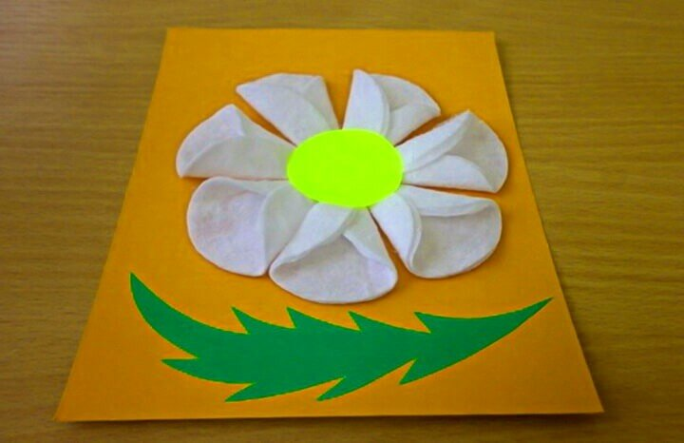

Нам понадобится:

* 7 ватных дисков;
* цветная бумага;
* картон;
* клей.

Сверните ватные диски в небольшие конвертики, закрепите их клеем изнутри. Сложите их на картон в центр открытки. Приклейте. Сверху накройте кружком из картона – его тоже нужно приклеить (можно использовать пластилин).

Дополнительно можно украсить аппликацию фигурами лепестков, птичек и праздничным поздравлением. Этой открыткой ребенок может порадовать бабушку или дедушку 8 июля – простой и приятный подарок для членов семьи.

**Аппликация с голубками**

Попробуйте выполнить эту простую красивую аппликацию с детьми.

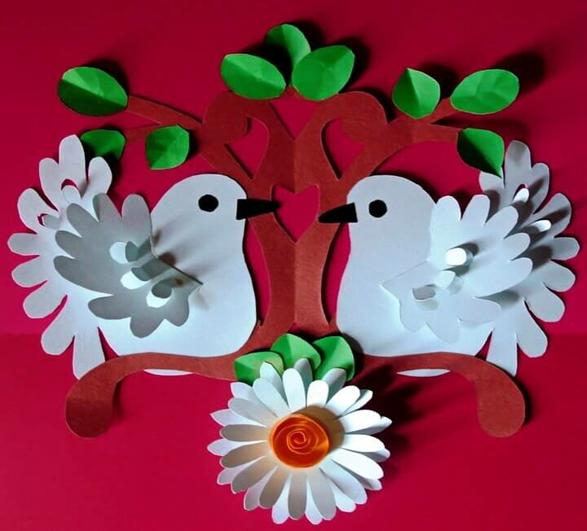

Нам понадобится:

* картон;
* цветная бумага;
* клей ПВА.

Нарисуйте на бумаге дерево, птиц (крылья рисуются и вырезаются отдельно), ромашку. Голубков должно быть два. Ромашку лучше вырезать в трех экземплярах.

Чтобы сделать ажурные объемные крылья, нарисуйте один силуэт на бумаге и сложите ее пополам. Вырежьте и сделайте ножницами несколько аккуратных надрезов. Приклейте его за один край, а все остальное отогните.

Открытку можно украсить стихами или собственными поздравлениями и добрыми словами к празднику. Пускай ребенок подарит ее любому члену семьи – эта замечательная аппликация растрогает кого угодно.